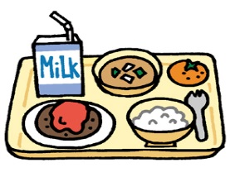
オプション③－医療編

アレルギーの記録

記入日 | 年 月 日 |  | 病 名
食べては  （触れては）  いけないもの |  |  | 左記摂取  （接触）  時の症状
医療機関名 |  |  | 医師名
薬の有無 | あり・なし | 処方期間 | 年 月 日～ 年 月 日
薬の名前
治療及び
処置内容

記入日 | 年 月 日 |  | 病 名
食べては  （触れては）  いけないもの |  |  | 左記摂取  （接触）  時の症状
医療機関名 |  |  | 医師名
薬の有無 | あり・なし | 処方期間 | 年 月 日～ 年 月 日
薬の名前
治療及び
処置内容

